左侧点头像个人信息 信息要有 头像 姓名 地址 密码（密码可修改）

加一个 有奖留言（要留姓名 电话 下面是建议留言 提示出来 如果建议被采纳会获得精美礼品） 可以留言

排行 评价高到低排行 销量高到低排行 起送价低到高排行
这个排行太大了 弄的整个框都是

全部分类里面的分类都去掉吧 到时候加的时候我自己加就可以

左侧 检查更新 改成 积分商城
注册的时候要 填写邀请人的 邀请码 下家所消费1块钱积一分

邀请好友 微信公众平台 转发到朋友圈
最右侧的距离显示（几百米的）

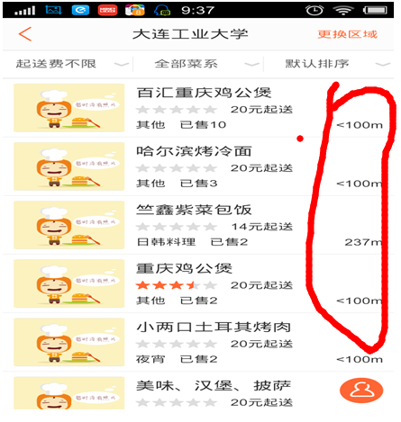
最下面的功能，提示点了几份，共计多少钱， 后面的还差多少钱起送，之后足额之后变成去结算（或者确定点单一类的)

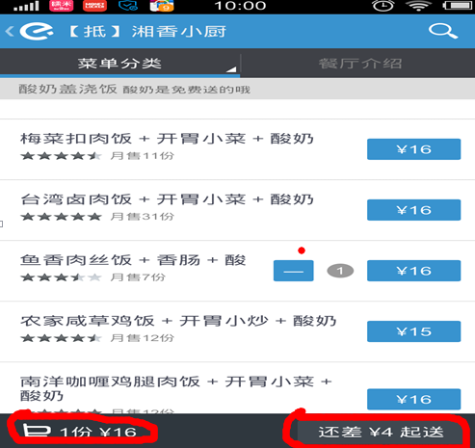

返回到主页就不允许在返回了 在主页安返回 提示退出 （现在是只要安返回键 就是一直返回到上一步）到主页在返回的时候 就提示一下 是否退出

历史位置记录功能

在线面切换地址的地方 可以自己确定地址 可以有上次的历史记录

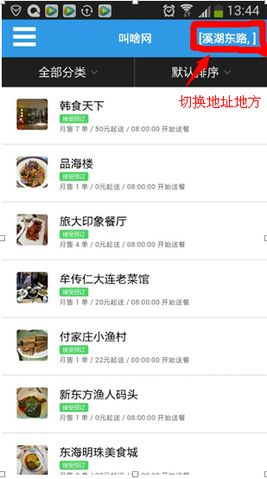
切换地址 要可以自己定位的 比如我在北京 我现在定位到大连开发区看这边的饭店 之后给朋友订餐

在购物车页面 自动记住上次的电话号 姓名 现在的姓名 只能打数字 不能打汉字

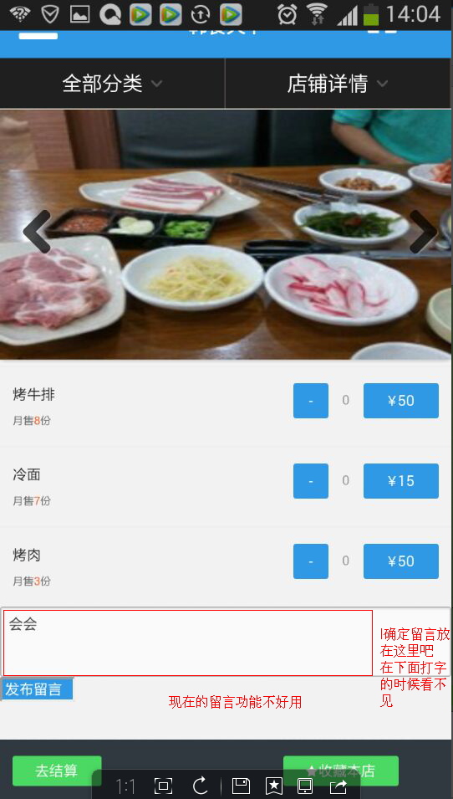
关于评价 评价排行 一个鲜花 一个鸡蛋 留言的时候可以选择（就按照鲜花排行榜排行就可以）

在别人家确定订单 后不下单在返回 去另外一家点菜 确定的是上一下没下单的菜品
只要点结算 不管确定订单不（确定美食） 在返回点别的东西 之前的点菜都会有记录（测试一下买东西 但是不下单 之后返回在买就明白了）

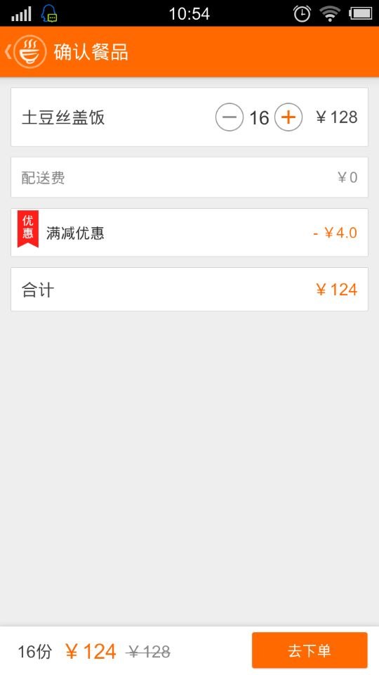
要在确定订单的时候也可以加菜减菜

